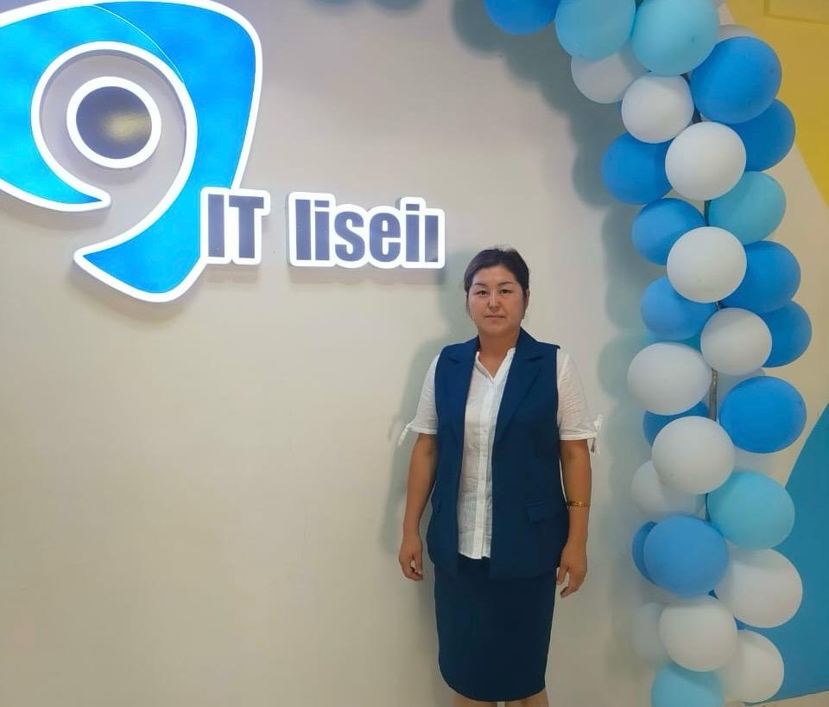

**ЕРЕСКЕНОВА Эльмира Оразгельдиевна,**

**А.Жолдасбеков атындағы № 9 ІТ лицейінің**

**география пәні мұғалімі.**

**Шымкент қаласы**

**“ГЕОГРАФИЯ ПӘНІНІҢ ЕРЕКШЕЛІКТЕРІ ЖӘНЕ ЖИ МҮМКІНДІКТЕРІ”**  
 География пәнінін, ерекшеліктері жене ЖИ мумкіндіктері География сабағы табиғат құбылыстарын, жер бедерін, климаттык жадайларды, экологиялык жүйелерді жене олардын адам өміріне әсерін зеріттейді. Бұл пәннің күрделілігі мен кепкырлылыты ЖИ технологиясынан көмегімен тиімді шешімдер қабылдауға мүмкіндік береді. ЖИ деректерді жылдам нақты өңдей отырып, оқушылар күрделі географиялык ақпаратты түсіндіруді жеңілдетеді. Географиялык деректерді өңдеу жасанды интеллекттің ең, басты артыкшылығы - деректерді өндеу жене талдау мумкіндігі. География сабағында ЖИ үлкен көлемдегі географиялык деректерді жылдам әрі тимді түрде талдай алады. Мысалы, ауа райы болжамдары, климаттық өзгерістер, су ресурстарының таралуы мен экологиялық жағдай туралы ақпараттарды ЖИ автоматты түрде өндеп, нақты болжамдар мен талдаулар ұсына алады. Бұл оқушылардың тек теориялық білімін емес, практикалық дақдыларын да дамытуда мүмкіндік береді.

Географиялык карталар мен модельдер ЖИ географиялық карталар мен моделдер жасауға көмектеседі. Оқушыларға виртуалды карталар мен 3D моделдерді көрсетіп, оларды түсіну мен талдауда қолдану өте пайдалы. ЖИ көмегімен экологиялық, өзгерістер, жер бедерінің эволюциясы немесе климаттық жадайлардың өзгеруі туралы интерактивті құралдар арқылы ақпарат алуга болады. Мұндай құралдар оқушылардың қызытушылығың арттырып, білімдерін тереңдетуге мүмкіндік береді.  
 Оқыту процесін персонализациялау, жасанды интеллект оқыту процесін индивидуализациялауға мүмкіндік береді. Әрбір оқушының білім деңгейін ескере отырып, ЖИ оның күшті және әлсіз жақтарын анықтап, сайкес оқу материалдарын ұсына алады. География пәнінде ЖИ әр оқушының жеке қажеттіліктеріне сәйкес тапсырмалар мен жаттығулар дайындай алады, бұл олардың білім алу процесін тиімдірек етеді.  
Симуляциялар мен зерттеулер географияда ЖИ-ді симуляциялар жасау үшін қолдану өте маңызды. Мысалы, ЖИ көмегімен табиғи ақпаттардың немесе климаттық өзгерістердің түрлерін модельдеу арқылы оқушылардың бұл тақырыптарға деген түсінігін тереңдетуге болады. Сонымен қатар, ЖИ географиялық зерттеулер мен тәжірбилер жүргізуде де қолданылады. Бұл оқушыларға нақты әлемде болып жатқан географиялық құбылыстар мен процестерді зерттеуге мүмкіндік береді.  
 Әлемдік езгерістер мен жақандық мәселелерді түсіну жасанды интеллект деңгейде болып жатқан географиялық езгерістер мен мәселелерді зерттеуге көмектеседі. Мысалы, климаттың өзгеруі, су тапшылығы, қоршаган ортаның ластануы секілді мәселелерді ЖИ деректер арқылы жан-жақты талдауға мүмкіндік береді. Бұл оқушыларға қазіргі заманның маңызды мәселелерін түсінуге және оларға шешім табуға бағытталған білім береді.  
 Қашықтықтан оқыту және ЖИ Жасанды интеллект қашықтықтан оқыту жүйесінде де үлкен рөл атқара алады. География сабағының мазмұның онлайн режимде, интерактивті платформалар арқылы оқыту, ЖИ технологияларын қолдану арқылы жүзеге асады. Оқушыларға түрлі географиялық ресурстар мен мәліметтерді қолжетімді етіп, білімді жеңіл әрі тиімді меңгеруіне ыкпал етеді.

Қорыта келгенде

Жасанды интеллектін география сабағында қолданылуы білім беру процесін жәна денгейге көтеруге мүмкіндік береді. Оқушылар үшін ЖИ арқылы географиялық деректермен жұмыс істеу, ғылыми зерттеулер жүргізуге, табиғи құбылыстарды модельдеу секілді жәна мүмкіндіктер ашылады. География пәні - тек қана карталарды оқып үйрену ғана емес, ол әлемді түсіну, табиғатпен қарым-қатынас орнату болып табылады. ЖИ бұл ұдерісті әлдеқайда тимді әрі қызықты етіп, жаңа білім алу жолдарын ашады.